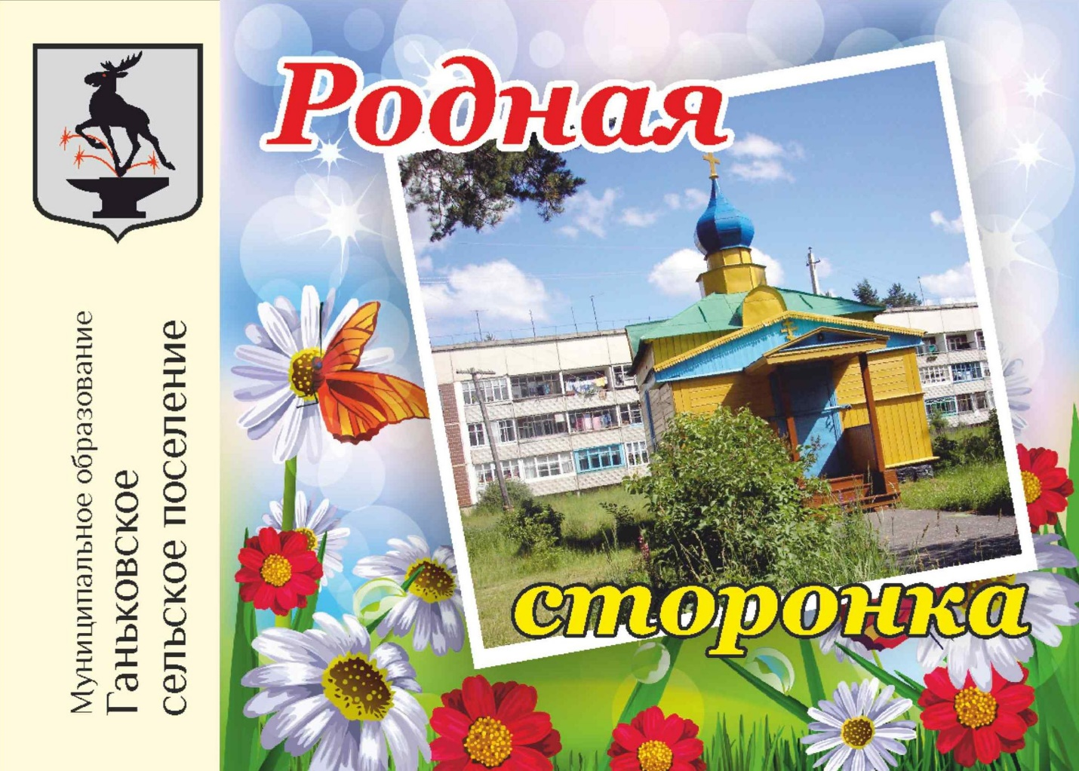

Уважаемые жители и гости
деревни Ганьково!

Будем рады видеть Вас на празднике, посвященном 121-ой годовщине образования деревни Ганьково.

Праздничные мероприятия состоятся в Ганьковском культурном центре 14 июля 2018 года в 14:00 часов

Администрация Ганьковского селького поселения

